

AGECOM - Agenda de Compromissos Estudantis
Cliente: Universidade Estácio de Sá

PROPOSTA TÉCNICA / COMERCIAL

Data de Emissão: 30/08/2015
Data de Validade: 30/12/2015

Responsável pela Proposta:

Natalia Salete da S. Rodrigues
Gerente Geral
nataliarodrigues_16@hotmail.com

Jesuel
Gerente de Projetos
jesuelsd@unifei.edu.br



Big Bee Solutions Consultoria e Sistemas Ltda
Avenida Benedito Pereira da Silva, 1030
CEP: 37500-206 Itajubá – MG

Revisões do Documento
Revisões são melhoramentos na estrutura do documento e também no seu conteúdo. O objetivo primário desta tabela é a fácil identificação da versão do documento. Toda modificação no documento deve constar nesta tabela.

Data | Versão | Descrição | Autor
27/08/2015 | 1.0 | Introdução, Objetivos do projeto, premissas básicas e restrições | Ana C. da S. Fernandes
28/08/2015 |  | Estratégia de Desenvolvimento | Letícia de S. Guedes
28/08/2015 |  | Condições de Pagamento, Critérios de conclusão, Propriedade e licença | Natália Salete da S. Rodrigues
28/08/2015 |  | Manutenção de Serviço em Operação | Ana C. da S. Fernandes
30/08/2015 |  | Garantia do Produto | Natália Salete da S. Rodrigues, Ana C. da Silva Fernandes

Auditorias do Documento
Auditorias são inspeções conduzidas pela equipe de PPQA – Product Process Quality Assurance (Garantia da qualidade do produto e processo) – do projeto, e tem por objetivo garantir uma qualidade mínima dos artefatos gerados durante o processo de desenvolvimento. Essa tabela pode ser utilizada também pelo GN – Gerente da Área de Negócio com o objetivo de documentar a viabilidade do mesmo.

Data | Versão |  | Descrição | Autor

ÍNDICE

1. INTRODUÇÃO 5
1.1. Objetivos do Projeto 5
1.2. Abrangência 5
2. PREMISSAS BÁSICAS 5
3. RESTRIÇÕES 6
4. REQUISITOS PRELIMINARES E FUNCIONALIDADES GERAIS 6
5. CONDIÇÕES DE PAGAMENTO 7
6. ESTRATÉGIA DE DESENVOLVIMENTO 7
6.1. Organograma do Projeto 7
6.2. Cronograma Preliminar do Projeto 8
6.3. Produtos Disponibilizados 10
7. CONCLUSÃO 10
8. MANUTENÇÃO DO SERVIÇO EM OPERAÇÃO 10
9. PROPRIEDADE E LICENÇA 10
10. GARANTIA DO PRODUTO 10
11. RESSALVAS 11
12. DISPOSIÇÕES FINAIS 11

INTRODUÇÃO
Este documento apresenta a proposta técnica e comercial de prestação de serviços para a universidade Estácio, a qual deverá servir como o instrumento legal base para o acompanhamento do serviço prestado.

Objetivos do Projeto
O objetivo deste projeto é implementar uma agenda que se adeque as necessidades de um estudante.

Abrangência
O produto é uma agenda, que dá suporte aos estudantes de várias áreas. Neste é possível criar um horário de estudos, separando qual matéria o aluno irá estudar, em qual horário, dia da semana ou mês. Também possui um calendário com as datas de provas, trabalhos e exercícios referentes a cada disciplina. As matérias devem ser cadastradas anteriormente, para que os eventos sejam compartilhados com outros alunos que também estão matriculados. Os eventos podem ser detalhados, contendo descrição e com a possibilidade de ajuste de notificações, ajudando assim, os alunos a não esquecer as entregas.

PREMISSAS BÁSICAS
- Autonomia da empresa fornecedora com relação ao gerenciamento e escolha de sua equipe;
- Comprometimento de ambas as partes com relação ao fornecimento de recursos de acordo com a exigência do projeto;
- Citação de reuniões realizadas para o estabelecimento do escopo desta proposta;
- Disponibilização de recursos de hardware, software, e outros requerimentos a fim de atender ao cronograma do projeto;
- A base de faturamento do serviço é inicialmente através de propagandas disponibilizadas na agenda;

RESTRIÇÕES
As restrições para este projeto são:
- O projeto deve ser encerrado até a data 15/11/2015, para que não atrase o início do período de testes.

REQUISITOS PRELIMINARES E FUNCIONALIDADES GERAIS
Nesta seção encontram-se os requisitos iniciais ou requisitos de clientes. Eles representam as funcionalidades gerais do aplicativo AGECOM.

[RF01] Manter Agenda
Para manter a agenda haverá um calendário onde o usuário poderá escolher a data e a hora que realizará um evento.

Prioridade: Essencial Importante Desejável

[RF02] Manter Usuário
Só poderão utilizar o aplicativo os usuários que estiverem devidamente cadastrados. Para se cadastrar os usuários deverão fornecer o nome e o email, para que assim possam participar dos eventos.
Prioridade: Essencial Importante Desejável

[RF03] Manter Disciplina
As disciplinas deverão ser cadastradas para que a mesma possa ser inserida em um evento. Cada disciplina terá uma sigla, nome e horário.
Prioridade: Essencial Importante Desejável

[RF04] Manter Evento
Qualquer usuário poderá criar um evento, desde que o mesmo esteja devidamente cadastrado. Cada evento terá uma data, disciplina a qual pertence e os alunos participantes.
Prioridade: Essencial Importante Desejável

[RF05] Manter Horário
Só poderá ter um horário os usuários devidamente cadastrados. Cada usuário poderá visualizar seu horário que terá os dias da semana, disciplinas e a hora das mesmas.
- Prioridade: Essencial Importante Desejável

CONDIÇÕES DE PAGAMENTO
Inicialmente o produto será disponibilizado de forma gratuita para abranger um público maior de estudantes, na medida que o produto for ganhando mais espaço no mercado, o aplicativo poderá ter uma versão paga, com recursos específicos que uma versão free não inclui. O lucro da empresa será a partir de propagandas de empresas que irão patrocinar o projeto e futuramente com a disponibilização da versão paga do aplicativo.

ESTRATÉGIA DE DESENVOLVIMENTO

Organograma do Projeto
Deste projeto existem os seguintes papéis:
- Diretor Geral: Ele é responsável por fazer a comunicação dos setores de projetos, marketing e vendas, por organizar e por administrar os gastos da empresa.
- Gerente de Projetos: Ele é responsável por criar um escopo, por determinar prazos, por liderar os programadores e por monitorar o projeto.
- Programadores: Eles são responsáveis por criar o software de acordo com as determinações do gerente de projetos.
- Gerente de Marketing e Vendas: Ele é responsável por determinar as melhores estratégias de marketing, para convencer mais estudantes a baixar o aplicativo. Também deve verificar qual estratégia gera mais lucro a empresa (gratuito com propagandas, versões paga e gratuita ou somente uma versão paga).
- Equipe de Marketing e Vendas: Eles são responsáveis por colocar em prática as estratégias do Gerente de Marketing e Vendas.

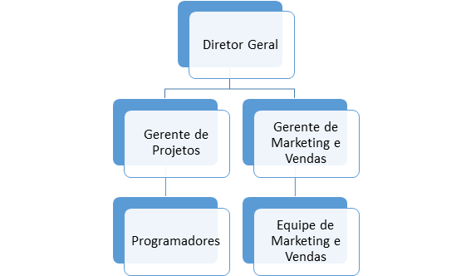
Imagem 1 - Organograma do Projeto

Cronograma Preliminar do Projeto
A seguir é possível verificar um cronograma preliminar do projeto, realizado com base nos requisitos especificados nesta proposta, descrevendo atividade, tempo e recursos necessários.

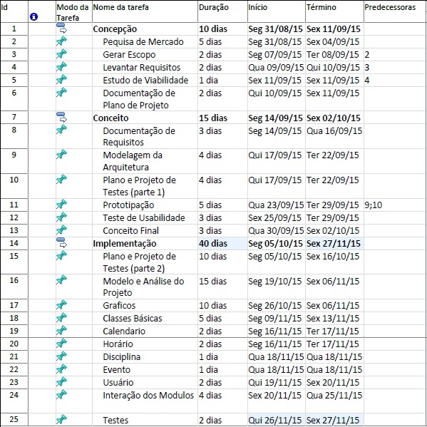

Produtos Disponibilizados
Será disponibilizado um software para organização do calendário e dos estudos de estudantes.

CONCLUSÃO
O serviço discriminado nesta Proposta será considerado concluído se uma das opções abaixo descritas tiver sido atendida:
- Os produtos relacionados na seção Produtos Disponibilizados da Proposta Técnica tiverem sido entregues.
- O total de horas estabelecido no cronograma foi cumprido pela empresa.
- As atividades pertencentes ao escopo do projeto, descritas na Proposta Técnica foram concluídas.
- A empresa ter dado por terminado o Projeto.

MANUTENÇÃO DO SERVIÇO EM OPERAÇÃO
Por ser um produto gratuito, a manutenção do serviço não foi negociada nesta proposta.

PROPRIEDADE E LICENÇA
O aplicativo será de propriedade da Big Bee Solution, aos usuários/contratante será fornecida uma licença vitalícia e futuramente com a versão paga do produto descontos em licenças adicionais.

GARANTIA DO PRODUTO
Inicialmente o produto não irá ter garantia, se necessário depois dos períodos de teste, será feita a manutenção dos recursos do produto. A partir do instante em que o aplicativo possuir uma versão paga, será analisada as atividades de suporte para a manutenção do serviço em operação.

RESSALVAS
Alguns pontos devem ser considerados como ressalvas para a realização deste serviço:
- A Big Solution se compromete a revelar ao Contratante, e somente a este, toda e qualquer fraqueza encontrada em seu ambiente computacional;
- O Contratante fornecerá as condições necessárias para a realização dos trabalhos, alocando técnico capacitado que acompanhe os consultores nos deslocamentos para os testes a serem realizados em seu ambiente, e providenciar material caso necessário;
- As partes se obrigam a não divulgar, fora de suas equipes de trabalho alocadas no projeto, sobre o desenvolvimento e resultados oriundos ou decorrentes dos serviços prestados;
- Deve-se notar que pode ser considerado como um futuro trabalho o acompanhamento ou manutenção periódica do serviço aqui especificado. Isso não foi contemplado nessa proposta porque muitas das variáveis das quais tal acompanhamento dependem serão levantados justamente durante esse trabalho.
A contratação do serviço implica na declaração legal de que o Contratante conhece e compreende essas ressalvas, concorda com este termo e concede permissão expressa para condução dos testes, isentando totalmente a Big Bee Solutions de quaisquer prejuízos materiais, financeiros, morais ou de qualquer outro tipo decorrente, direta ou indiretamente, de qualquer efeito colateral dos testes realizados.

DISPOSIÇÕES FINAIS
As assinaturas concluídas representam a aceitação de todas as informações inseridas nesse documento. Esta proposta com os respectivos assuntos, constituem o acordo completo do projeto da agenda eletrônica, e substituem qualquer comunicação prévia, verbal ou escrita.
- A empresa fornecedora estará disponível a discussão da proposta apresentada.
- Os serviços propostos neste documento serão iniciados no prazo máximo de duas semanas após a formalização desta proposta.
- Caso o ambiente do cliente não estiver pronto até o prazo determinado, e tendo o atraso superior a vinte dias, a empresa fornecedora poderá encerrar o acordo do custo proposto na proposta, refazendo assim um novo acordo financeiro.

Representante do contratando Representante da contratante

Testemunha 1 Testemunha 2

Membros do Grupo:
Ana Carolina Fernandes – 28931
Ana Paula Luiz Silva – 28969
Jesuel Souza Dias – 27444
Letícia de Souza Guedes – 27417
Natalia Salete da Silva Rodrigues - 28156

